**Промежуточная аттестация по речевой практике в 3 классе**

Ответь на вопросы и укажи правильный ответ.

**1.Когда начинается учебный год в школе?**

А) 1 ноября

Б) 1 июня

В)1 сентября

Г) 1 декабря

**2.Что такое библиотека?**

А) Музей

Б) Дом, где живут книги.

В) Больница

Г) Школа

3.**Какие ты знаешь отделы магазина?**

А) Молочный

Б) Мебельный

В) Сладости

Г) Фрукты - овощи

4.**Определи, какое описание погоды подходит к данной картинке?**

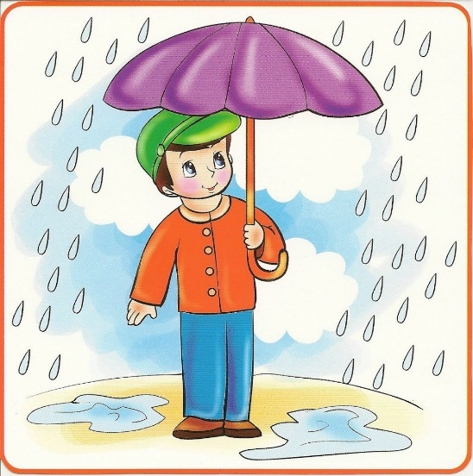

А) Солнечно

Б) Пасмурно

В) Прохладно, пасмурно, идет дождь

Г) Дождливо

5.**Какой термометр показывает, что на улице тепло?**

1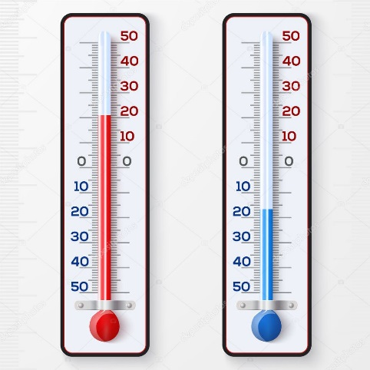2

А) Под цифрой 1.

Б) Под цифрой 2.

**6.Чтобы день рождение прошло интересно, что надо продумать?**

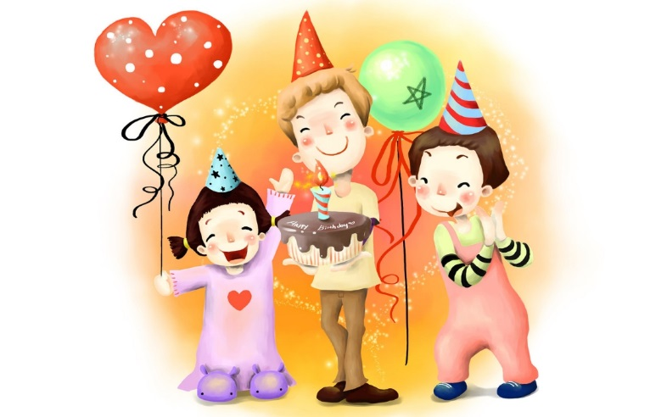

А) Список гостей

Б) Угощение

В) Украшение комнаты

Г) Ни чего продумывать не надо.

**7.Отметь букву, где правильно указаны домашние животные?**

А) Кошка, собака, тигр, хомяк.

Б) Кошка, собака, слон, хомяк.

В) Кошка, собака, муравей, хомяк.

Г) Кошка, собака, морская свинка, хомяк.

**8.Какие виды транспорта существую?**

А) Водный

Б) Наземный

В) Воздушный

Г) Горный

**9. На какой картинке люди трудятся осенью**?

1.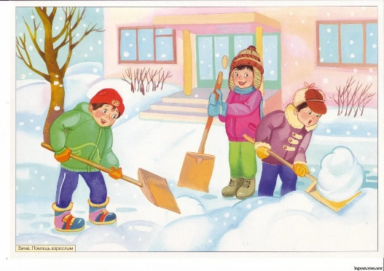 2. 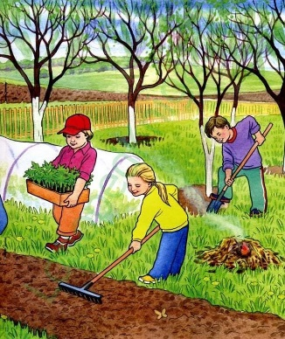

3. 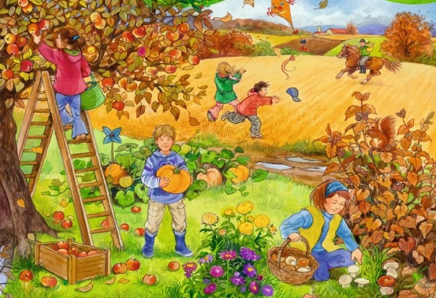 4. 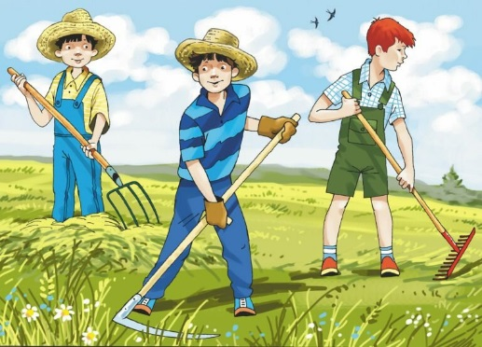

А) 1

Б) 2

В) 3

Г) 4

**10.Из кого состоит семья человека? Отметь полный ответ**.

А) Мама, папа.

Б) Бабушка, дедушка, мама, папа.

В) Бабушки, дедушки, мама, папа, братья, сестры и я.

Г) Братья, сестры и я.

**11.На какой картинке изображен город Калининград?**

1.  2. 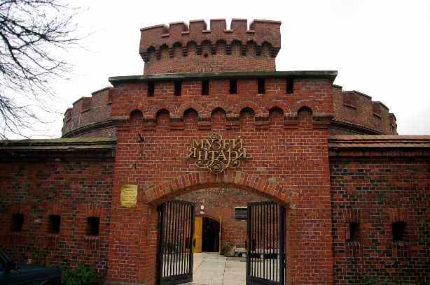

3. 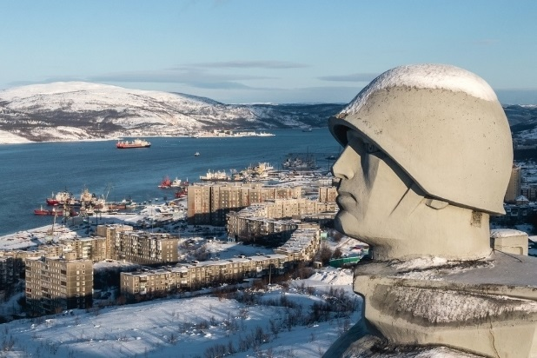 4. 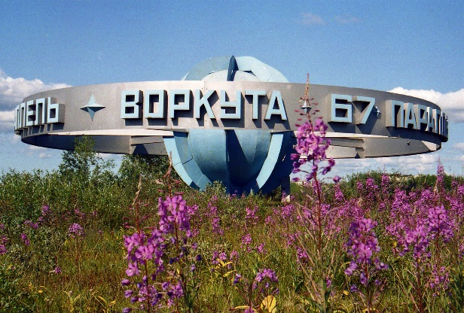

А) 1

Б) 2

В) 3

Г) 4